Caipirinha-Sorbet
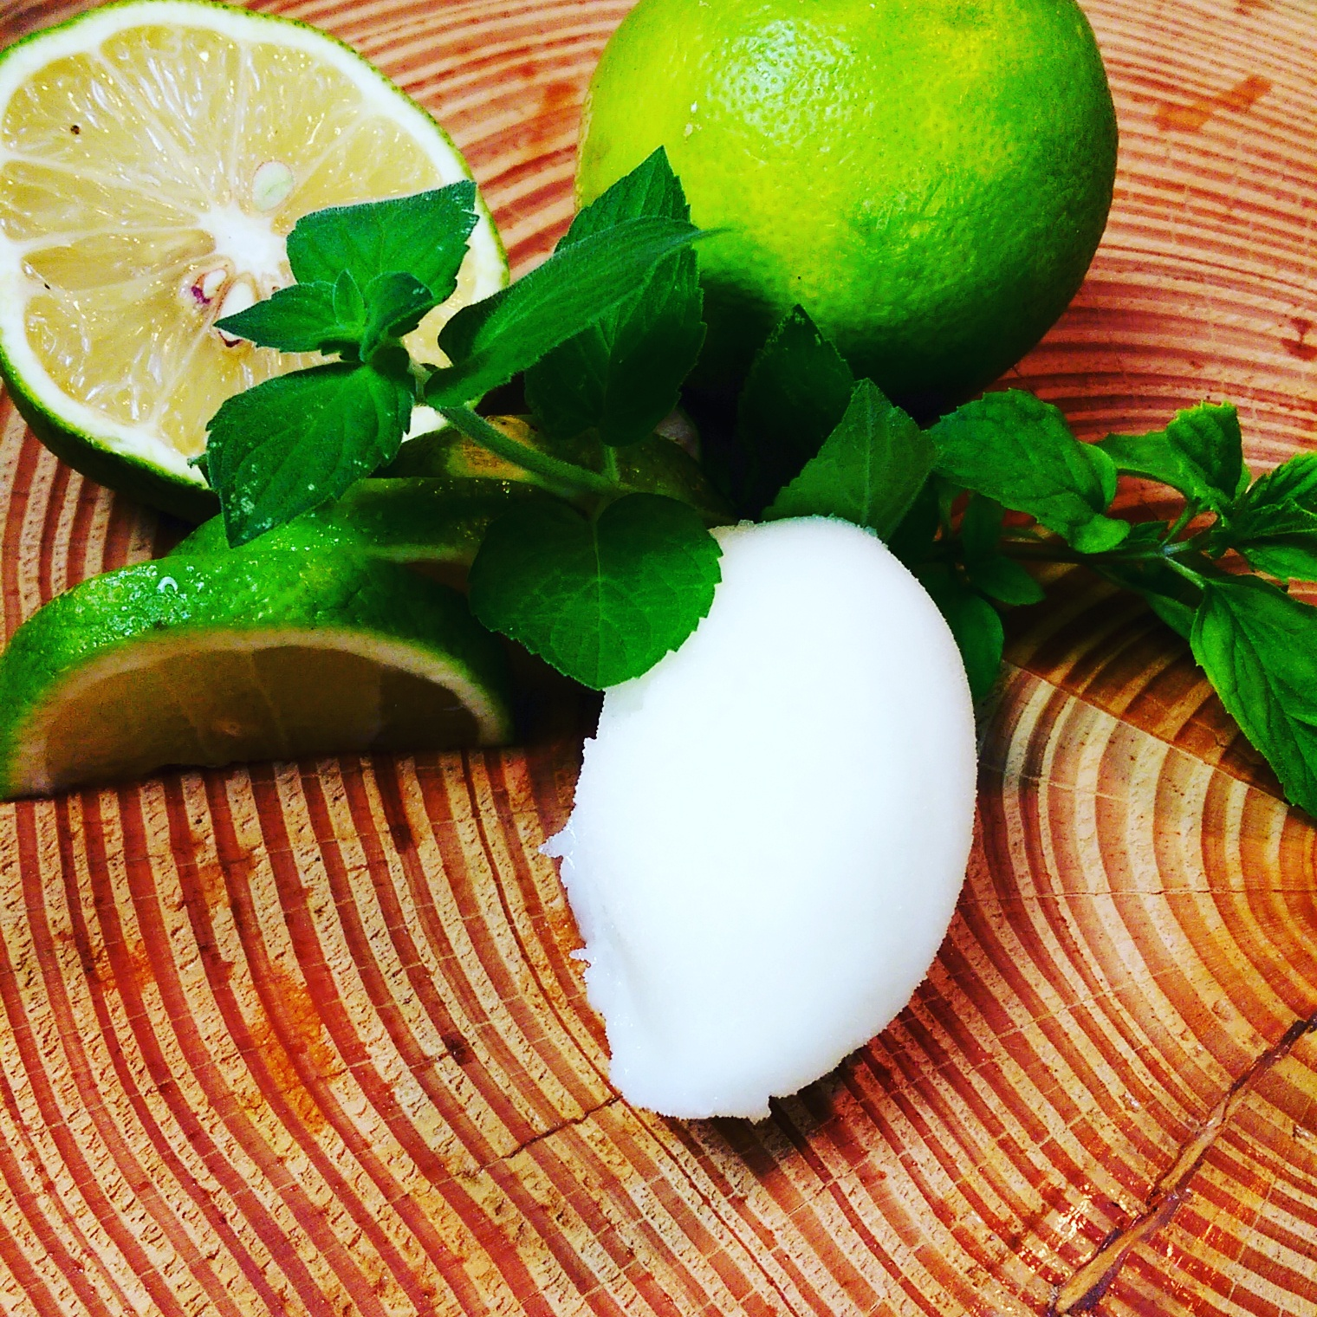
Zutaten für 4 Personen:
1L Limettensaft
1,5L Wasser
500g Zucker
4 Stck Minze
Zubereitung:
Alles in einen Topf geben und erwärmen, bis der Zucker auflöst ist.
Danach in ein flaches gefäß geben und für 6-8 Stunden einfrieren.
½ Stunde vor dem Servieren, das Eis mit Hilfe eines Mixers aufmixen und nochmals kürhlstellen.
Dann servieren.

